维多利亚港的烟花，何时再现？

原创 有里儿有面 [有理儿有面](javascript:void(0);)

**有理儿有面**

微信号 youli-youmian

功能介绍 你说是不是

2020-01-24[原文](https://mp.weixin.qq.com/s?__biz=Mzg3MjEyMTYyNg==&mid=2247487548&idx=1&sn=9636a1d82265def35bf97867e1a88fc9&chksm=cef54449f982cd5f648da3177e5089e5432152322e53e12657f95e727cbd8bf5cfa6da5860db&scene=27#wechat_redirect&cpage=82)

收录于话题

今天是大年三十啦！先给大家拜年喽，祝您鼠年大吉、阖家幸福！

大家知道，有理哥一直关注香港的局势。连今天除夕夜，我心中也仍然惦念着，香港民众的年，会如何过？

其实，不用想也能猜到，这个春节，香港的年味，怕是再没有以前那么正了……

香港特区政府早于1月15日发公报称，基于市民安全的考虑，原定于大年初二在维多利亚港举行的农历新年烟花汇演将会取消。这是继花车巡游活动后，香港又一项新春“重头戏”无缘上演。

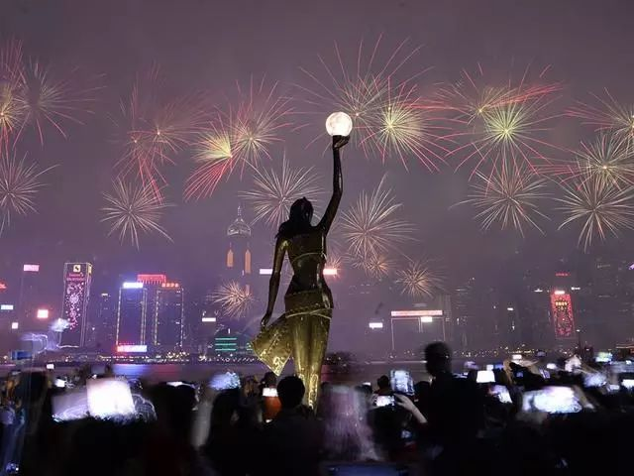

很多人不知道的是，维多利亚港的烟花汇演，是香港由来以久的一个农历新年贺岁节目，由1982年起，于每年的农历年初二晚于维多利亚港上空举行。

贺岁烟花汇演已成为香港市民及访港旅客的一个农历新年主要贺岁节目，每年均吸引数十万市民到维多利亚港两岸观赏。由于每年烟花汇演亦成为香港市民的焦点，故香港多家电视台也都会作现场直播，供观众欣赏。

然而，就是这么一个拥有几十年传统的节目，在如今的局势下，说取消便取消了。

除了唏嘘，只剩一声叹息……

的确，自去年6月修例风波爆发后，暴力分子街头破坏行为不断，尽管近日局势看似趋向平静，但为安全起见，还是“牺牲”了维罗利亚港的烟花。

我们也不清楚，维多利亚港的烟花，何时才能重现绚烂……

但不可否认的是，没有了烟花汇演的香港，年味淡了。人，便更会少了几分欢喜吧！

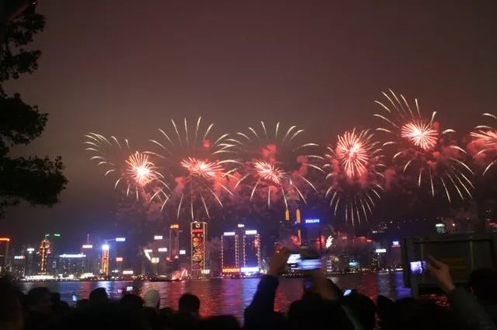

修例风波持续半年多，香港民众能感受到的欢喜恐怕已越来越少。曾经大家口口相传的“港式春节”的那种感觉，不知香港的民众又记得几分？

此时他们的心中，又会有几分怀念、几分忧愁？

**曾经令人向往的“港味春节”**

过去，曾到过香港过春节的游客经常会感慨：终于知道为啥这么多人跑去香港过年了。“港味春节”，的确拥有着独特的风味！

香港，是东西方文化交汇之地，无疑能玩出更多的“花样”。从热热闹闹的年宵花市，到美轮美奂的花车巡游，从别具一格的剧场汇演，到玩味无穷的盛大嘉年华……不论是东方风俗还是西式聚会，农历春节曾在这座城市中闪现着与众不同的风情。

**1**

**年宵花市**

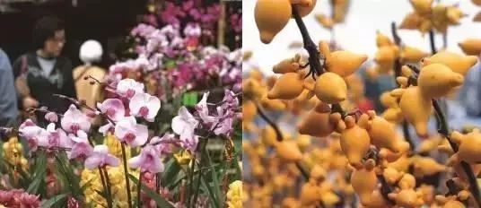

每到过年，香港的年宵花市便热闹非凡。在粤语中，“花”与“发”谐音，是恭祝来年发财和好运的意思。很多人知道，香港人最喜欢说的吉祥用语便是“恭喜发财”了！在五彩花束与祝福之声的包围下，香港民众都喜欢给家里挑上一捧能带来好运的鲜花，希望能让新的一年开个好头。

**2**

**花车巡游**

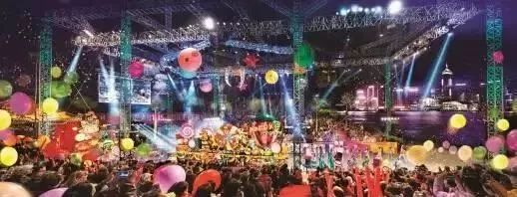

年宵花市之后，迎来的就是香港新春重头戏——花车巡游。这项活动曾被评选为全球最值得欣赏的娱乐盛事之一，从年初一晚上在维港一带开始流动表演、互动游戏等节目，带来香港新春节庆最大最热闹的街头派对。

上面已经提到，这项著名的活动，今年春节也已被宣布取消了……

**3**

**烟花表演**

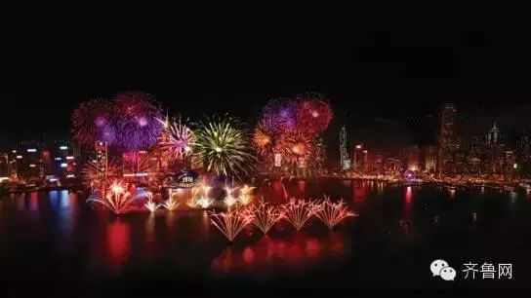

前面也已经提到，维多利亚港的烟花表演有着几十年的传统。虽然也已经被取消，但是我们可以想象，在中国人最重要的节日这天，我们携手家人欣赏着漫天美轮美奂的璀璨烟花，跟数十万人一起喝彩欢呼，该是何等令人难忘的体验。

然而……

**4**

**新春祈福**

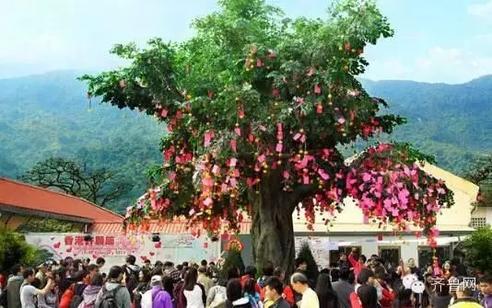

为新一年许下心愿，也曾是很多香港民众过年必不可少的科目。以往，香港的民众会如数家珍的给你介绍：啬色园黄大仙祠香火最旺盛，荃湾圆玄学院是求太岁庇荫的祈福胜地，沙田車公庙则是转动风车、祈求好运降临的地方。还可以到大埔林村许愿树下许愿，或者前往上环的文武庙参拜文昌帝和关帝……

**5**

**新春赛马**

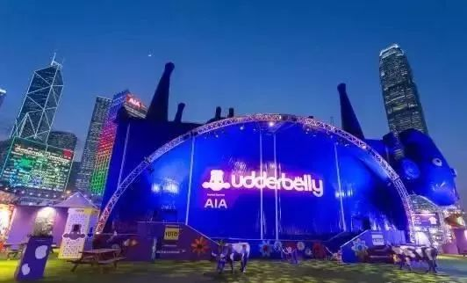

赛马，是香港独具特色的春节习俗，取义“一马当先”，寓意头彩开运。一般在年初三举行的新春赛马盛事，吸引全港目光。开赛时试试手气，看马匹竞逐奔驰，图个新年好彩头。最专业的加油口号是：上！上！上！

**6**

**招牌“盆菜”**

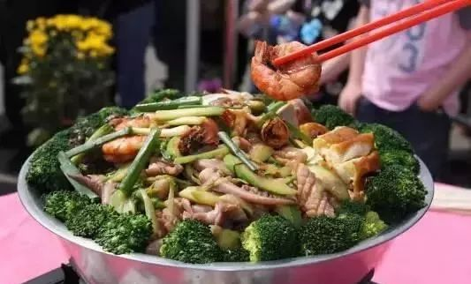

最港味十足的招牌过年菜当属“盆菜”，其豪华程度无疑佐证了这一点。在盆状食器内堆满了鱿鱼、大虾、发菜、红烧猪肉等食材，象征着合家团圆、满堂吉庆，也是香港民众除夕必吃的团圆饭。

**如今的“经济、精神”双告急**

回味了往年香港的新春佳节，心情似乎也舒畅了许多。我们仿佛又看到了那个家家户户张灯结彩、互送祝福、互赠红包的香港……

可回到现实，商店倒闭、收入锐减、裁员……修例风波引起的一连串负面效应，如何让香港民众喜庆起来？连上面提到的香港民众春节必去的“年宵花市”的生意也极其惨淡，很多商家已亏损数万港元，商贩们苦不堪言。

以往，香港民众除了喜欢到年宵花市买花，也喜欢到市场干货区购买风车、气球、玩具和其他物品。但是，今年全港的年宵市场却首次没有了干货区。有商业区的零售商在接受港媒采访时直言：**“半年来没有一天开心过……”**

香港特区行政长官林郑月娥日前出席立法会会议时表示：**“这一场持续多月的风波带来的暴力破坏令人震惊，并且直接冲击旅游业，重创多个相关行业，更令人忧心的是在农历新年后可能出现较大规模的结业和裁员潮。”**

其实，何止是经济告急，香港民众面临的，更有精神健康状况的危机！

近日，香港大学发表在全球知名医学期刊《柳叶刀》上的研究表明，在持续的暴乱中，香港居民患疑似抑郁症比例持续上升，而去年9月至11月份冲突最激烈时期，居民精神患病比例达到32%，直接导致公共医疗服务体系健康服务需求增长12%。香港居民精神健康状况告急。为防止可能的意外情况发生，不少媒体还在相关报道下方附上了防自杀求助热线。

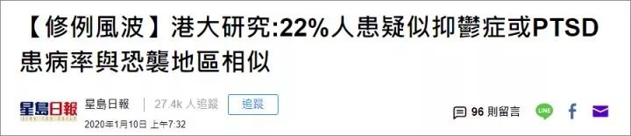

是啊，随时出没的暴徒打砸抢烧，在街上伤害无辜民众，很多人每天生活在担忧和恐惧中，人不被逼出病才怪！

新年之后，为保障居民安全，特区政府路政部门在多条人行天桥两侧都安装了铁丝网，以避免高空抛物伤及行人或防止行人高空坠落。

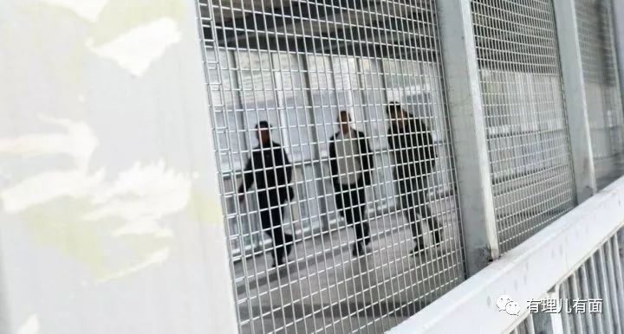

除了加装防护网，在香港理工大学南侧的人行天桥上还安放了不少缓冲塑料板，尽可能地减少高强度破坏行为对公共设施及人体造成的伤害。

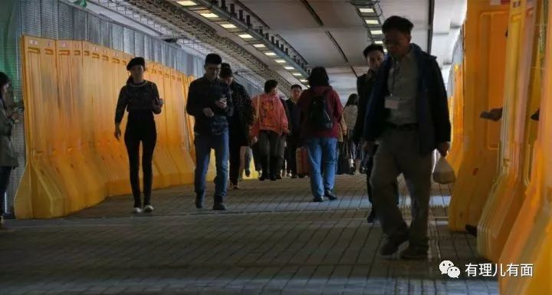

除了加装防护网，在香港理工大学南侧的人行天桥上还安放了不少缓冲塑料板，尽可能地减少高强度破坏行为对公共设施及人体造成的伤害。

一些香港市民在接受媒体采访时表示，经行这些天桥时都会有种绝望压抑的感觉……

长期面对这样的状况，香港民众怎能不忧不愁，又怎么能过好一个春节呢？恐怕在很多民众的心里，能安安稳稳的过年，能尽快的恢复平静，已是很知足了！

但是，维多利亚港绚烂的烟花可以暂时看不到，但香港民众心中的希望之光不能就此黯淡！今天是除夕，有理哥也默默许下愿望：

希望香港能够早日恢复安宁，香港同胞今后的每一个春节，都能度过一个和美幸福的中国年！更希望维多利亚港的烟花能够尽快“绽放”，重新照亮“东方之珠”的风采。

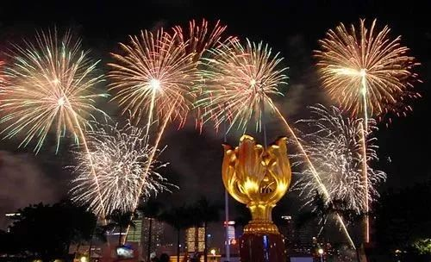

有里儿有面

**微信扫一扫赞赏作者** **赞赏**

已喜欢，对作者说句悄悄话

取消

**发送给作者**

**发送**

最多40字，当前共字

 人赞赏

上一页 1/3 下一页

长按二维码向我转账

受苹果公司新规定影响，微信 iOS 版的赞赏功能被关闭，可通过二维码转账支持公众号。

### 精选留言

用户设置不下载评论